ŚWIĘTO ODZYSKANIA NIEPODLEGŁOŚCI

11 listopada to Święto Odzyskania Niepodległości przez Polskę. Dzisiaj możemy się uczyć i pracować w wolnej ojczyźnie, ale musimy mieć świadomość, że wielu naszych rodaków oddało życie, aby tak było.

Dziś ważne Święto Odzyskania Niepodległości przez Polskę uczcimy w naszej szkole w sposób wyjątkowy - poprzez prezentację polskich pieśni patriotycznych, czyli utworów głęboko wrośniętych w naszą kulturę i tradycję, które towarzyszyły Polakom w trudnych tragicznych i ważnych momentach. To pieśni, które każdy Polak powinien znać.
Tymi słowami rozpoczęli uroczysty koncert uczniowie klasy szóstej, Dorota Wachowiak i Bartosz Jaszkiewicz.

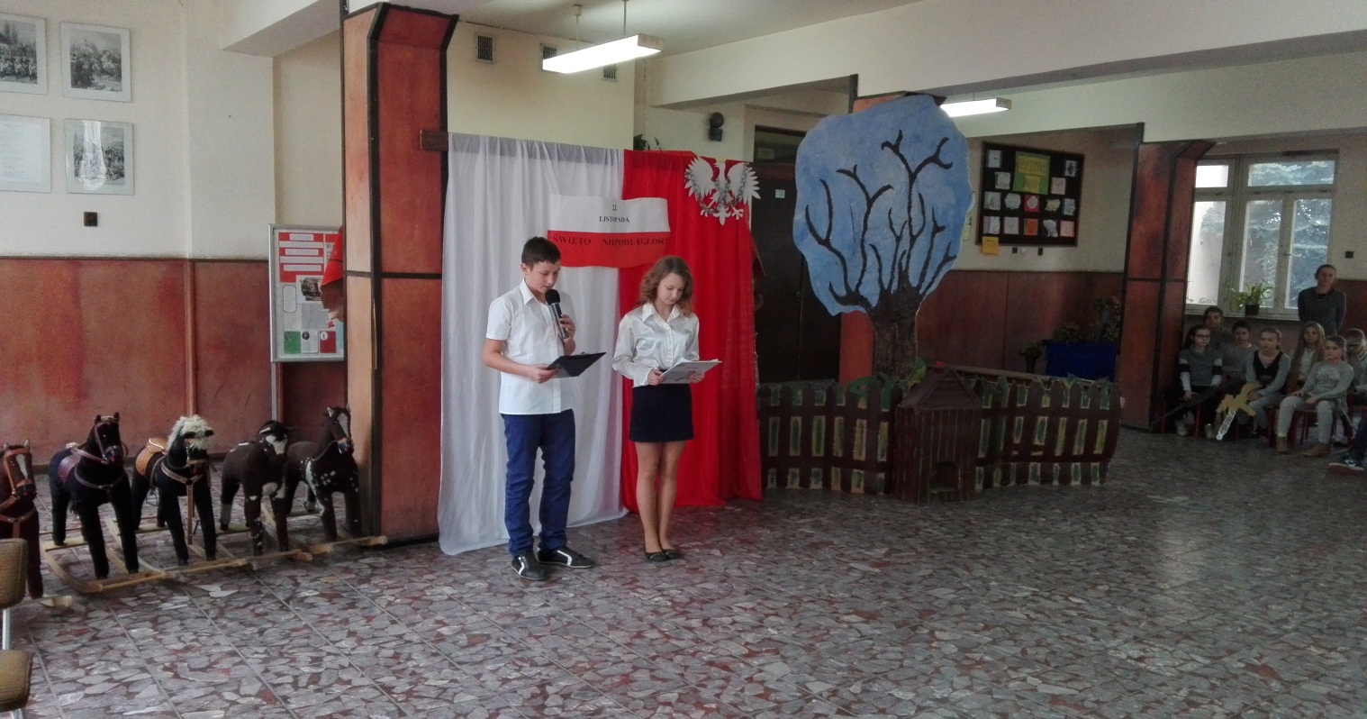
Podczas koncertu mogliśmy usłyszeć:
1.Orle! Powstań z więzów ran!
Orle! Wzleć nad Polski łan!
2.Ułani, ułani…
3.Rota
4.Pierwsza Kadrowa
5.Wojenko, wojenko
6.Piechota
7.Przybyli ułani pod okienko.
Na zakończenie, Pani Dyrektor podziękowała za wspaniałe występy i zaangażowanie.
W naszej szkole był to drugi koncert pieśni żołnierskiej.
Przygotowanie: Dorota Kosowska i Jolanta Zachariasz

